

**UNIVERSITA’ DEGLI STUDI DI MESSINA**

***Dipartimento di Patologia Umana***

**Oggetto: Domanda di partecipazione alla selezione per titoli e colloquio, per il conferimento di n. 1 borsa di studio dal 1° Marzo al 30 Giugno 2015 per lo svolgimento delle attività previste dal progetto “PIATTAFORMA REGIONALE DI RICERCA TRASLAZIONALE PER LA SALUTE”, finanziato dall’Assessorato delle Attività Produttive – Dipartimento delle Attività Produttive – Regione Siciliana, Programma operativo regionale FESR Sicilia 2007- 2013; Asse IV, obiettivo operativo 4.1.2; Linea di intervento 4.1.2.A.**

**CUP ASSEGNATO AL PROGETTO B65E12000570008**

**Il Direttore del Dipartimento di Patologia Umana**

**Università degli Studi di Messina**

**VISTA** la legge 9 maggio 1989 n. 168;

**VISTO** lo Statuto di Autonomia dell’Ateneo emanato con D.R. n. 1244 del 14/05/2012;

**VISTO** l’art. 10-bis, comma 1, del D.lgs n. 446/1997

**VISTA** la legge 210/1998 art. 3 comma 4 che consente il conferimento di borse di studio per attività di ricerca post-laurea alle quali si applicano le disposizioni in materia di agevolazioni fiscali di cui all’art. 4 della legge 13/08/1984 n. 476;

**VISTA** la Legge n. 240/2010 ed in particolare l’art. 18, comma 5, lett. f), come modificato dall’art. 49 D.L. n. 5/2012 conv. con modificazione dalla legge n. 35/2012, che riserva la partecipazione ai gruppi di ricerca delle università, qualunque ne sia l’ente finanziatore, ai “*Titolari di borse di studio o di ricerca banditi sulla base di specifiche convenzioni e senza oneri finanziari per l’università ad eccezione dei costi diretti relativi allo svolgimento dell’attività di ricerca e degli eventuali costi assicurativi*” ;

**VISTO** il Regolamento dell’Amministrazione della Finanza e Contabilità e il combinato disposto degli artt. 50, 53 e 89 e 97;

**VISTO** il Regolamento del Dipartimento di Patologia Umana, Universtà degli Studi di Messina;

**VISTO** il D.D.G. n. 2770/03 del 25 luglio 2012 con cui l’Assessorato delle Attività Produttive – Dipartimento delle Attività Produttive – Regione Siciliana, ha emanato il bando del Programma operativo regionale FESR Sicilia 2007- 2013; Asse IV, obiettivo operativo 4.1.2; Linea di intervento 4.1.2.A;

**RILEVATA** la necessità di garantire un rapido ed efficace espletamento del crono-programma delle attività previste dal progetto, nonché di favorire la massima operatività nello svolgimento dei lavori al fine del raggiungimento degli obiettivi fissati;

**VERIFICATA** l’apposita voce di spesa nel quadro finanziario del progetto riservata al personale impegnato allo svolgimento delle attività

**VALUTATA** l’opportunità nel merito di procedere alla assegnazione di una borsa di studio dell’importo di € 6.000,00 e dal 1° Marzo al 30 Giugno 2015 per lo svolgimento delle attività previste dal Progetto;

**CONSIDERATO** che la relativa spesa graverà sui fondi del progetto **“**PIATTAFORMA REGIONALE DI RICERCA TRASLAZIONALE PER LA SALUTE**”** a valere sull’apposito capitolo istituito nel bilancio del Dipartimento di Patologia Umana;

**VISTO** il decreto del Presidente della Repubblica n. 445 del 28 dicembre 2000 “Testo Unico delle disposizioni legislative e regolamentari in materia di documentazione amministrativa”;

**VISTO** l’art. 15 della legge n. 183/2011 (legge di stabilità 2012);

**VISTA** la direttiva del Ministro della Pubblica amministrazione e della semplificazione n. 14 prot. 0061547 del 22/12/2011 “Adempimenti urgenti per l’applicazione delle nuove disposizioni in materia di certificati e dichiarazioni sostitutive di cui all’articolo 15, della legge 12 novembre 2011, n. 183”

**VISTA** la circolare del Direttore Amministrativo dell’Università degli Studi di Messina n. 5/2012 prot. n. 3111 del 18/01/2012;

**VISTO** l’art. 11 del D.lgs. n. 150/2009;

**VISTI** il D.lgs. n. 196/2003 “Codice in materia di protezione dei dati personali” e il Regolamento di Ateneo n. 2 del 21/02/2007 per il trattamento dei dati sensibili e giudiziari in attuazione del D.lgs. 196/2003,

**RENDE NOTO**

**ART. 1 – Oggetto dell’attività**

È indetta la selezione, per titoli e colloquio, per l’attribuzione di n. 1 borsa dal 1° Marzo al 30 Giugno 2015, per lo svolgimento delle attivitàdi studio e analisi previstedal progetto “PIATTAFORMA REGIONALE DI RICERCA TRASLAZIONALE PER LA SALUTE”, finanziato dall’Assessorato delle Attività Produttive – Dipartimento delle Attività Produttive – Regione Siciliana, Programma operativo regionale FESR Sicilia 2007- 2013; Asse IV, obiettivo operativo 4.1.2; Linea di intervento 4.1.2.A.

Le attività si svolgeranno prevalentemente presso le strutture dell’Università degli Studi di Messina. Le attività di studio e analisi verranno svolte sotto la supervisione del Responsabile Scientifico, Prof. Guido Ferlazzo.

**ART. 2 – Trattamento economico e normativo**

L’importo complessivo della borsa di studio assegnata è determinato in € 6.000,00. Detto importo deve ritenersi omnicomprensivo di ogni onere a carico dell’Amministrazione e del borsista, ivi comprese le eventuali spese sostenute dal titolare della borsa per lo svolgimento delle attività previste. L’importo verrà corrisposto in rate mensili, posticipate, previa presentazione da parte dei beneficiari di una dichiarazione rilasciata dal Responsabile Scientifico attestante l’attività svolta per il mese precedente.

La relativa spesa graverà sui fondi del progetto “PIATTAFORMA REGIONALE DI RICERCA TRASLAZIONALE PER LA SALUTE” a valere sull’apposito capitolo istituito nel bilancio del Dipartimento di Patologia Umana;

Alla borse di studio di cui al presente avviso si applicano in materia fiscale le disposizioni di cui all’art. 4 della legge 13 agosto 1984, n. 476, nonché, in materia previdenziale, quelle di cui all’art. 2 commi 26 e seguenti della legge 8 agosto 1995 n. 335 e s.m.i.

Sarà cura del beneficiario tutelarsi da eventuali rischi derivanti dallo svolgimento delle attività oggetto del presente avviso.

**ART. 3 – Requisiti di ammissione**

Possono partecipare alla selezione i candidati in possesso dei seguenti requisiti:

1. I candidati dovranno essere in possesso di un diploma di laurea triennale di Tecnico di Laboratorio Biomedico e / o diploma di laurea equipollente. conseguito presso una Università Italiana o, se conseguito all’estero, riconosciuto equipollente ai corrispondenti titoli italiani in base agli accordi internazionali o secondo la normativa in vigore;
2. possesso di un curriculum scientifico da cui possano evincersi titoli post-laurea e consolidata esperienza pregressa nel settore dell’immunologia umana e delle colture tissutali per medicina rigenerativa e/o terapia cellulare;
3. comprovata conoscenza dell’uso delle apparecchiature della citometria a flusso e delle principali tecniche di biologia cellulare;

La partecipazione alla selezione è libera, senza limitazioni in relazione alla cittadinanza. La borsa di studio non può essere cumulata con altre borse di studio e ricerca a qualsiasi titolo conferite e non è compatibile con la contemporanea esistenza di rapporti di lavoro, a qualsiasi titolo, presso pubbliche amministrazioni o datori di lavoro privati.

Non possono accedere alla selezione coloro i quali siano esclusi dall’elettorato politico attivo e coloro i quali siano stati destituiti, dispensati o licenziati dall’impiego presso una Pubblica Amministrazione per persistente insufficiente rendimento, ovvero siano cessati con provvedimento di licenziamento o destituzione a seguito di procedimento disciplinare o di condanna penale, o abbiano subito una condanna penale che, in base alla normativa vigente, preclude l’instaurazione di un rapporto di lavoro con la pubblica amministrazione.

**ART. 4 – Commissione giudicatrice**

La valutazione comparativa sarà svolta da un’apposita Commissione giudicatrice, composta da esperti nelle materie oggetto del presente avviso, che verrà nominata con apposito decreto dal Direttore del Dipartimento di Patologia Umana.

**ART. 5 – Valutazione**

La Commissione giudicatrice effettuerà la valutazione sulla base dei titoli prodotti da ciascun candidato, con particolare riguardo all’adeguatezza del curriculum presentato dal candidato alle attività di approfondimento da svolgere.Il punteggio attribuito ai titoli valutabili e a colloquio sarà così articolato:

|  |  |
| --- | --- |
| **Titoli valutabili** | **Punteggio** |
|  |  |
| Svolgimento di documentata attività scientifica se attinente, incluse le pubblicazioni su riviste internazionali. | max punti 50 |
| Altri titoli attinenti alla professionalità per cui si concorre. | max punti 10 |
|  |  |
| **Colloquio**  La valutazione terrà conto delle esperienze formative e professionali. | max punti 40 |
|  |  |

Le domande saranno valutate secondo il giudizio insindacabile della Commissione Giudicatrice tramite disamina dei curricula presentati dai candidati. Tutti i candidati che hanno prodotto domanda di partecipazione a suddetto bando dovranno presentarsi per il colloquio il **27 Febbraio p.v. alle ore 15:00** presso il Laboratorio di Immunologia e Biotecnologie Terapeutiche dell’Università degli Studi di Messina, presso padiglione H, A.O.U. Policlinico in via Consolare Valeria, 1, Messina.

I candidati che non si presenteranno per sostenere il colloquio, nel luogo e nella data indicata, risulteranno rinunciatari.

A conclusione dei propri lavori, la Commissione redigerà apposito verbale contenente una graduatoria di merito, indicando in ordine decrescente i candidati che avranno conseguito il punteggio finale più elevato in base alla somma dei punteggi conseguiti nella valutazione dei titoli e del colloquio. La borsa di studio verrà assegnata al primo candidato in graduatoria. A parità di punteggio si darà preferenza al candidato più giovane.

La graduatoria generale di merito verrà sarà pubblicata sul sito d’Ateneo.

In caso di rinuncia si procederà allo scorrimento della graduatoria.

**ART. 6 – Modalità e termini di partecipazione**

La domanda di partecipazione dovrà essere sottoscritta dal candidato in carta semplice secondo lo schema allegato al presente bando unitamente al curriculum formativo e professionale ed alla copia di un documento di identità in corso di validità. La documentazione dovrà pervenire, pena esclusione, **entro e non oltre le ore 12:00** **del 27 Febbario p.v.**, a mezzo posta (non farà fede il timbro postale) o *brevi manu* presso la sede del Dipartimento di Patologia Umana – A.O.U. Policlinico “Gaetano Martino”, Via Consolare Valeria, 1 - 98125 Messina. Sull’involucro del plico il candidato dovrà indicare le proprie generalità e specificare la dicitura: “*Partecipazione alla selezione per il conferimento di una borsa di studio dal 1°Marzo al 30 Giugno 2015 per lo svolgimento delle attività di studio e analisi previste dal progetto “Piattaforma Regionale di Ricerca Traslazionale per la Salute”, finanziato dall’Assessorato delle Attività Produttive – Dipartimento delle Attività Produttive – Regione Siciliana, Programma operativo regionale FESR Sicilia 2007- 2013; Asse IV, obiettivo operativo 4.1.2; Linea di intervento 4.1.2.A”.*

**ART. 7 – Conferimento della borsa**

Al termine della procedura, al candidato collocato al primo posto della graduatoria di merito sarà conferita con decreto del Direttore del Dipartimento una borsa di studio. L’assegnatario avrà l’obbligo di :

1. iniziare presso la sede assegnata ed alla data stabilita l’attività prevista seguendo le indicazioni del tutor accademico, Prof. Guido Ferlazzo;
2. continuare l’attività regolarmente ed ininterrottamente per l’intero periodo della durata della borsa. Potranno essere giustificate interruzioni nello svolgimento dell’attività, purché le assenze vengano preventivamente o comunque tempestivamente comunicate, per un massimo di giorni 30 (trenta) nell’arco dei sei mesi. In caso di maternità o gravi motivi di salute la sospensione è disposta a semplice richiesta del borsista;
3. Osservare i regolamenti e le norme interne dell’Ateneo ivi comprese quelle relative all’orario di lavoro del personale universitario e quelle applicate al laboratorio della sede assegnata al fine di realizzare le condizioni di garanzia in materia di sicurezza dei lavoratori nell’ambiente di lavoro;
4. Osservare il termine di preavviso di giorni 15, salvo motivato e documentato impedimento, in caso di rinuncia alla borsa di studio.

L’assegnatario che non ottemperi ad uno qualsiasi dei predetti obblighi o che si renda responsabile di altri gravi mancanze o non dia prova di possedere sufficiente attitudine alle attività da svolgere sarà dichiarato decaduto dal godimento della borsa con provvedimento del Direttore del Dipartimento su proposta del tutor accademico.

Ciascun vincitore sarà invitato a far pervenire al Direttore del Dipartimento, prima dell’inizio dell’attività, la dichiarazione di accettazione della borsa e di tutte le condizioni previste nel bando che disciplina la presente procedura.

Il godimento della borsa non integra un rapporto di lavoro né dà titolo a diritti in ordine all’accesso ai ruoli dell’Università di Messina.

**Qualora vengano meno la necessità, la convenienza o l’opportunità, il Dipartimento può non procedere al conferimento della borsa senza che per gli aspiranti insorga alcuna pretesa o diritto.**

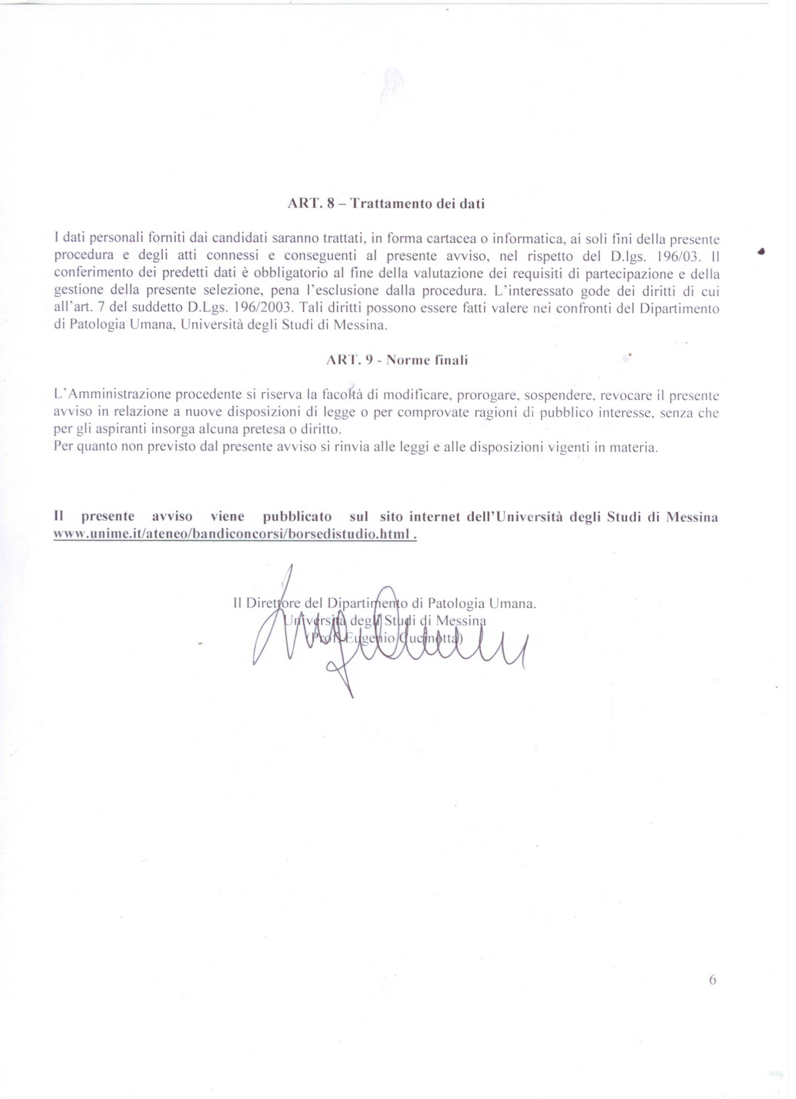

DICHIARAZIONE SOSTITUTIVA DI ATTO NOTORIO

(Art. 47 D.P.R. 28 dicembre 2000, n. 445)

**Oggetto: Domanda di partecipazione alla selezione per titoli e colloquio, per il conferimento di n. 1 borsa di studio dal 1° Marzo al 30 Giugno 2015 per lo svolgimento delle attività previste dal progetto “PIATTAFORMA REGIONALE DI RICERCA TRASLAZIONALE PER LA SALUTE”, finanziato dall’Assessorato delle Attività Produttive – Dipartimento delle Attività Produttive – Regione Siciliana, Programma operativo regionale FESR Sicilia 2007- 2013; Asse IV, obiettivo operativo 4.1.2; Linea di intervento 4.1.2.A.**

**CUP ASSEGNATO AL PROGETTO B65E12000570008**

Il/La Sottoscritto/a_______________________________________________codice fiscale__________________

nato a ____________________ prov. _____________il________________residente in via__________________________________C.A.P.___________città______________Prov.___________recapititelefonici_____________________________email__________________________________________________

consapevole delle sanzioni penali richiamate dall’art. 76 del D.P.R. 28 dicembre 2000, n. 445 per le ipotesi di falsità in atti e dichiarazioni mendaci

DICHIARA

* Di aver preso visione del bando in oggetto e di accettarne termini e condizioni;
* Che quanto riportato nel curriculum vitae allegato alla presente risponde al vero e di essere in possesso di tutti i titoli ivi specificati

Il sottoscritto/La sottoscritta dichiara di essere informato, ai sensi e per gli effetti di cui al D.Lgs. n. 196/2003 che i dati personali raccolti saranno trattati, anche con strumenti informatici, esclusivamente nell'ambito del procedimento per il quale la presente dichiarazione viene resa

___________________ _________________

(luogo e data) (firma)

Il sottoscritto dichiara di allegare, alla presente domanda, i seguenti documenti:

- fotocopia di un documento di identità in corso di validità;

- curriculum vitae datato e firmato